
幸 福 日 记
时 间：2019.01.10 地 点:甜橙树班 记 录:海蓝
- 晨间活动：
早晨，大地盖了一层厚厚的白色棉被，我们甜橙树班的隗莯炎、余会良、陈锦鸿、杨智茗、袁雯雅宝贝迈着欢快的步伐来到了幼儿园，与甜橙妈妈一起玩区角活动。宝贝们用小手将积木搭建成了房子；将玩具拼插成了手枪、火箭等，这可以锻炼宝贝们的动手能力和创造能力，宝贝们都玩的很开心！
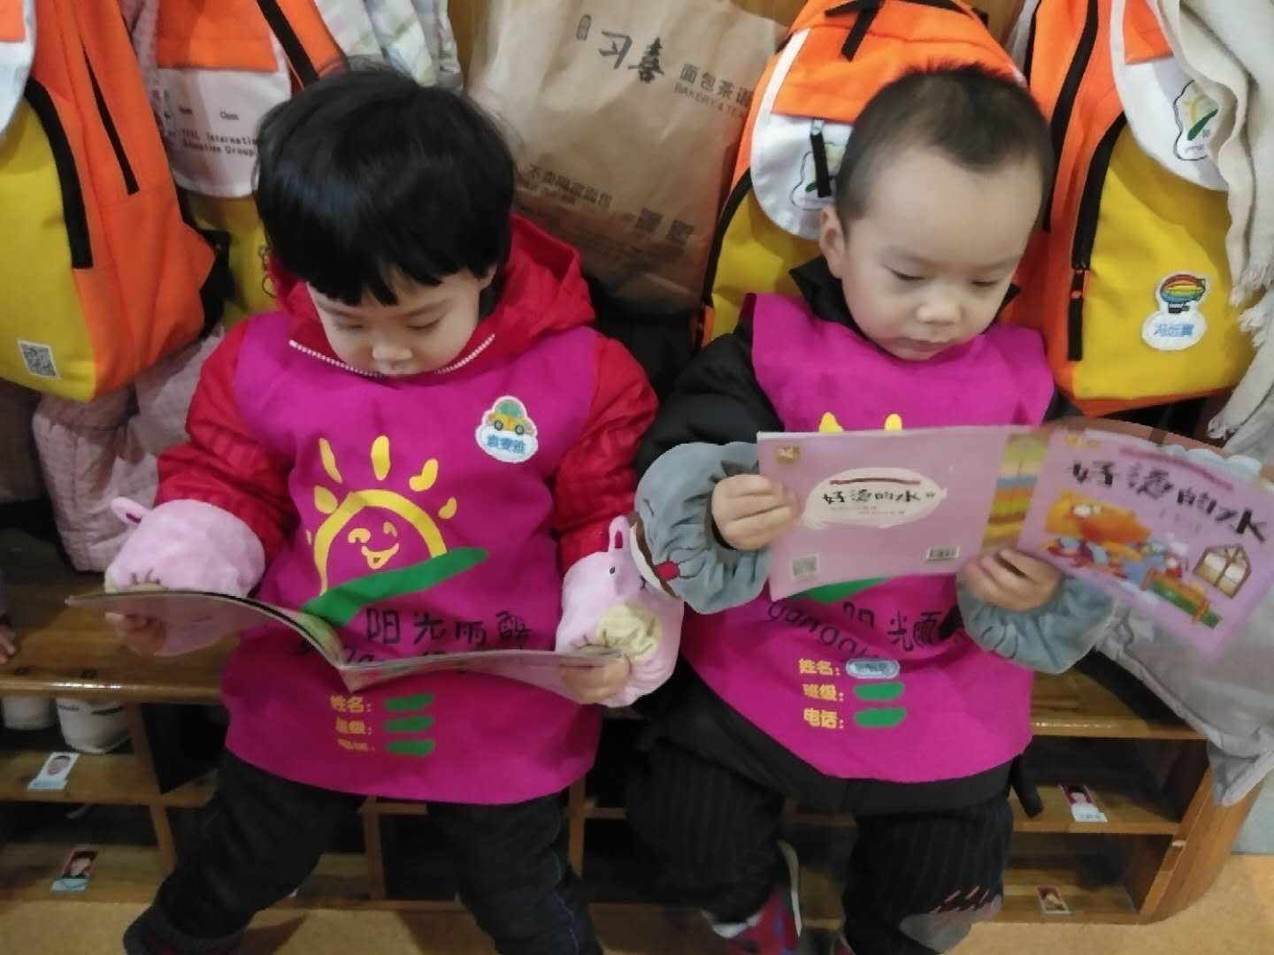
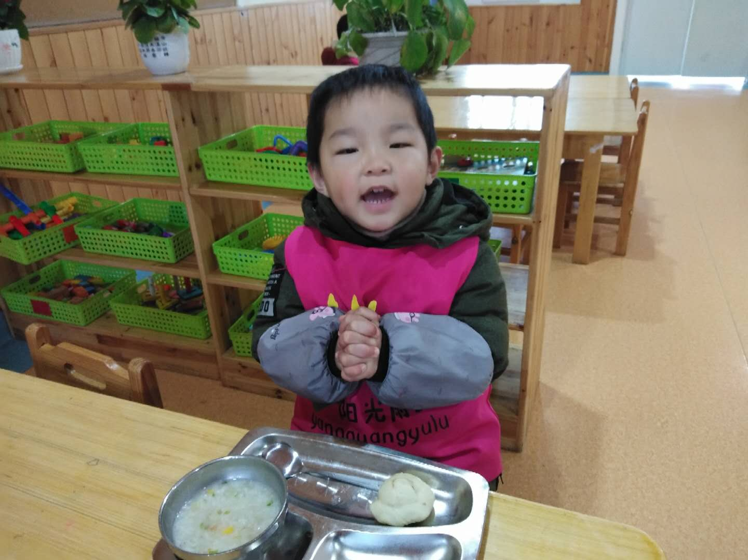
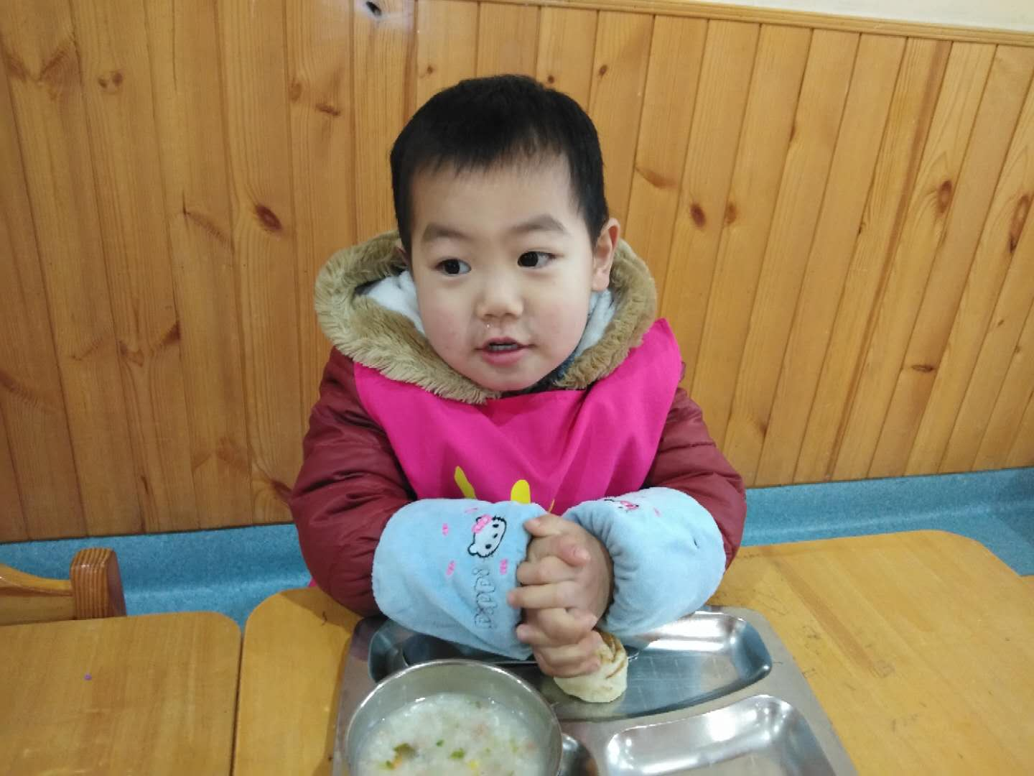
二、生活礼仪：

我们会自主阅读！ 我们会双手合十，进行餐前礼仪！
三、自主探索：
补充完水分后，我们开始了今天的感性素养。小鸡的一家邀请小朋友们去参加它们的音乐晚会，宝贝们都很开心地说：“我想要去参加晚会”。那我们要乘坐什么交通工具去呢？智茗、远翼宝贝说：“坐火车去”。是的，因为小鸡的家太远了，我们要做火车去才能很快的到达地方。火车来了，宝贝们快点上车啊。火车要开动了，咚咚咚咚 咚咚咚咚 滴 滴，火车到站了，我们已经到小鸡的家啦。小鸡的家里有鸡妈妈和鸡宝宝，他们很开心宝贝们能来参加音乐晚会。现在离音乐晚会开始还有很长的时间，鸡妈妈说：“我觉得有点饿了，我要带着我的宝贝们一起去找食物吃，但是门外有大灰狼，我要先出去看看，要是没有大灰狼，你们再出来”，鸡妈妈去门外看了看，发现没有大灰狼，就对着宝贝们说：“没有大灰狼，快出来找吃的吧”，宝贝们都很开心的跟着小鸡宝宝一起出来找吃的。在音乐晚会上，鸡妈妈邀请小朋友们用我们的乐器宝宝十三铃演奏《开始和停止》，宝贝们欢快的拍打着节奏，音乐晚会也在欢乐的气氛中持续进行，宝贝们都玩得很开心，真是美好的一天啊！
四、风采展示：
本周才艺展示的主题是《自由展示》，有请我们的小主持人冯远翼登场，暖暖的阳光下我们神采飞扬......才艺展示正式开始。有请第一位上台展示的小明星吴昌言闪亮登场，宝贝给大家带来了儿歌《两只老虎》，唱的很好听，声音也很洪亮，表现的很棒呦！有请第二位上台展示的小明星汪煜彤闪亮登场，宝贝给小朋友们带来的是《弟子规》，宝贝从弟子规、圣人训背到了父母命、行勿懒，背的很熟练呢，如果宝贝下次声音再大一点就更好了，继续加油哦！
五、体能锻炼：
今天由于天气原因，甜橙妈妈带着宝贝们在走廊上散步，宝贝们在上下楼梯时可以自觉地排队，做到不推不挤，很不错呢！我们在散步的时候看到了滑滑梯上盖了厚厚的雪，还看到了鱼池里有小鱼在游泳，宝贝们都很开心呢！我们一起来看看宝贝们的精彩瞬间吧！
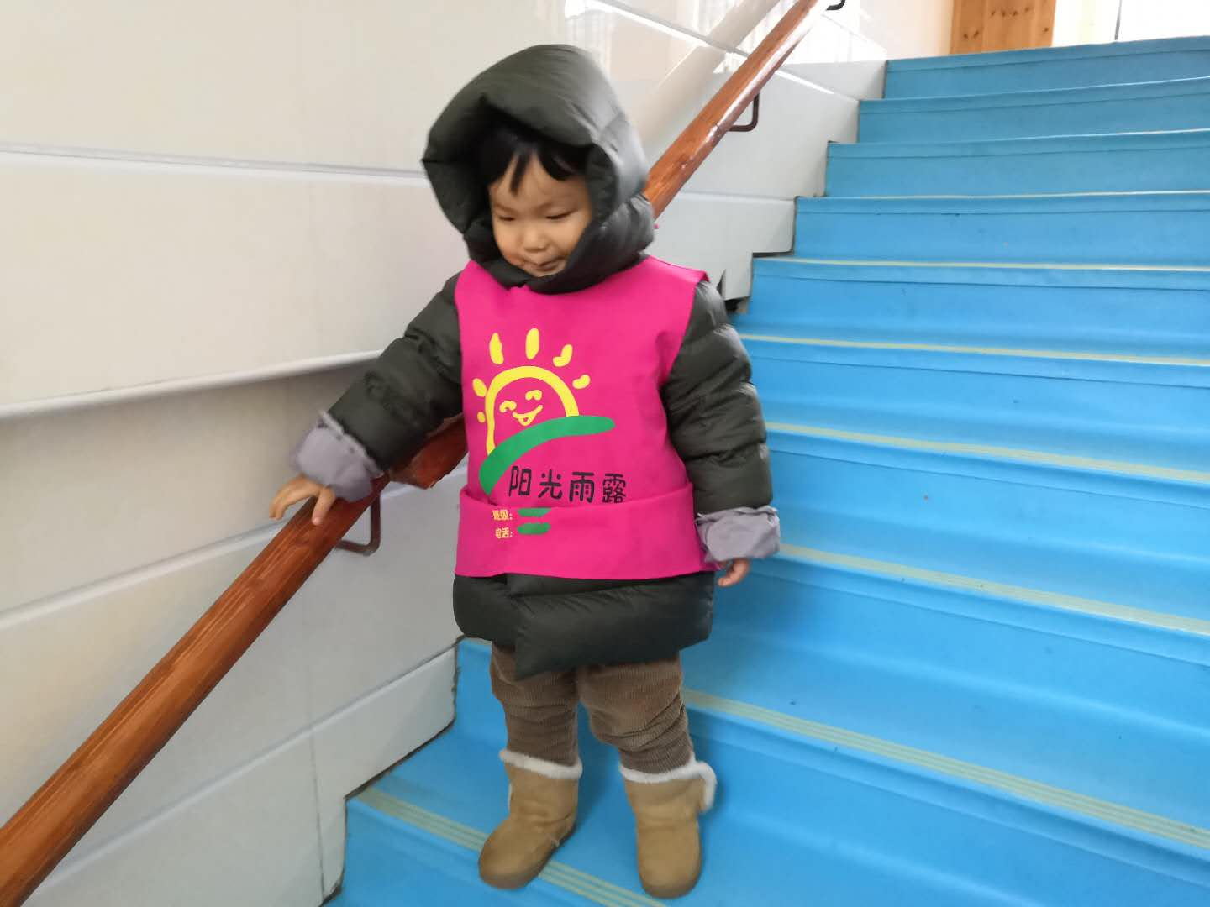
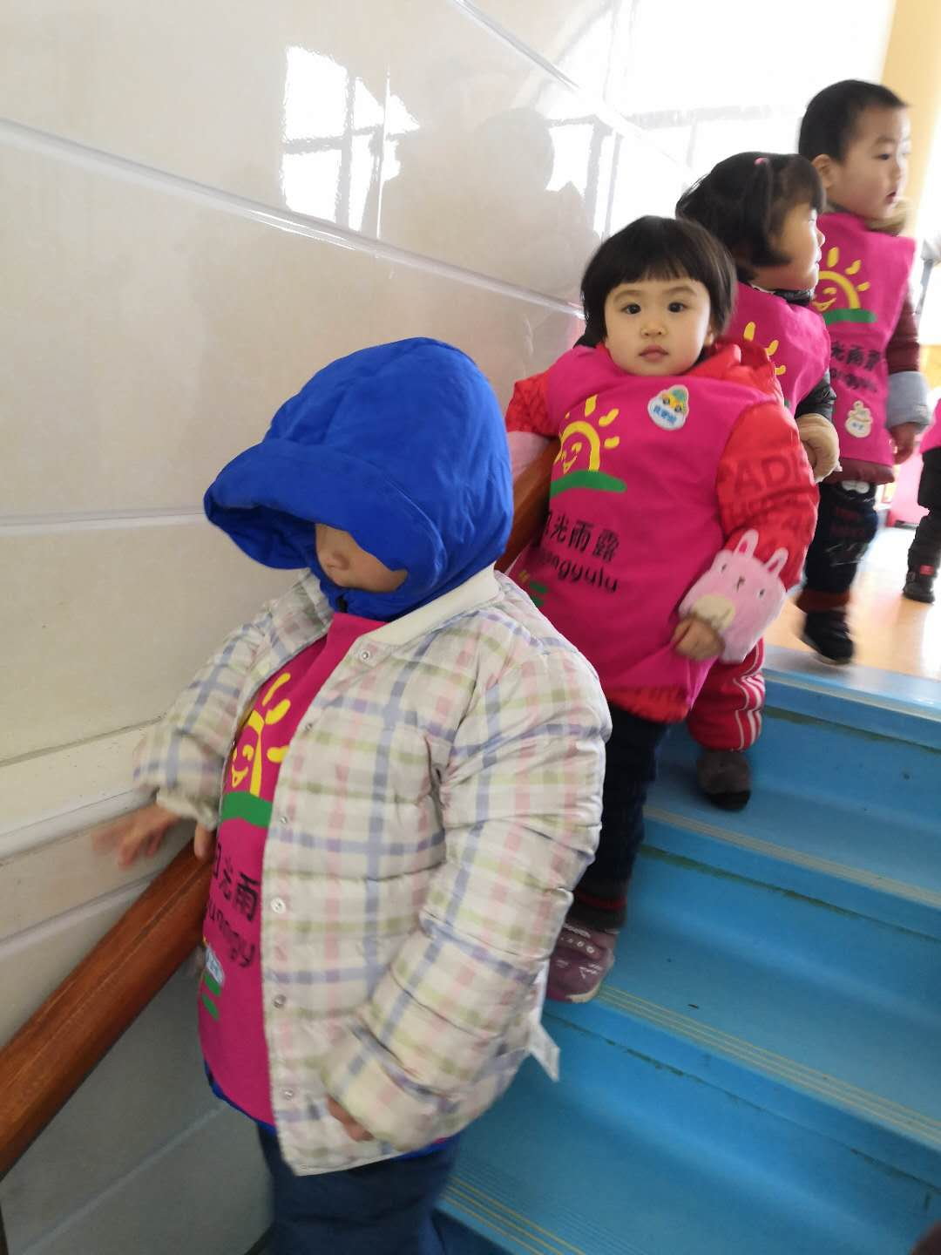
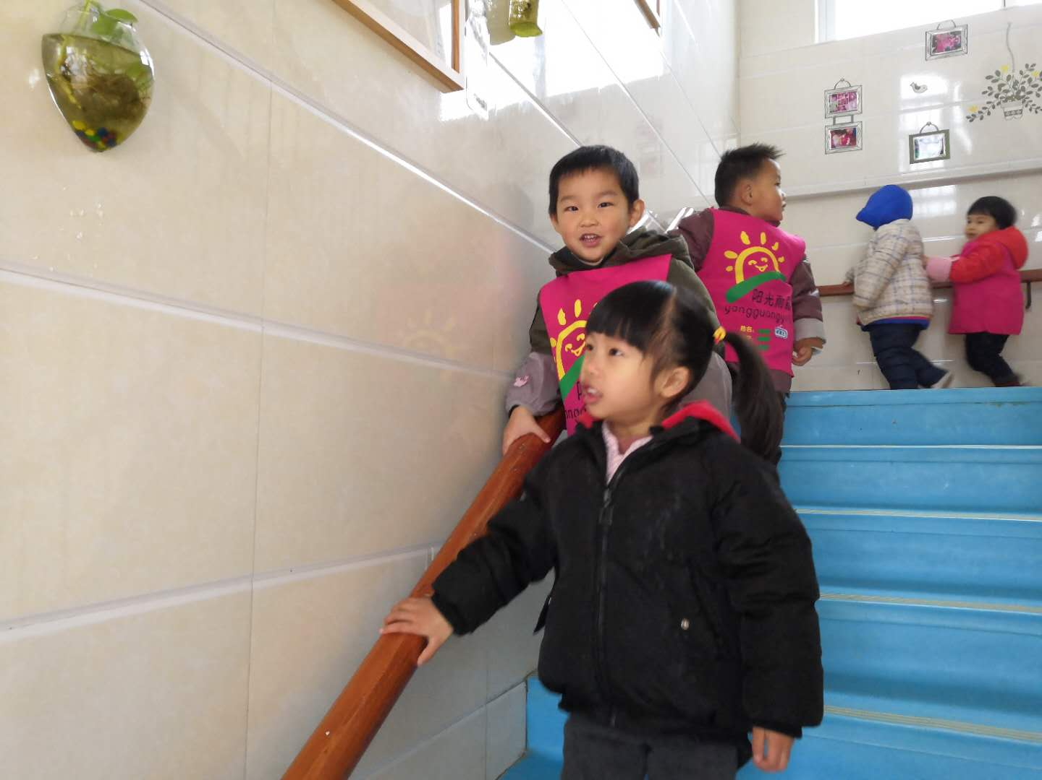
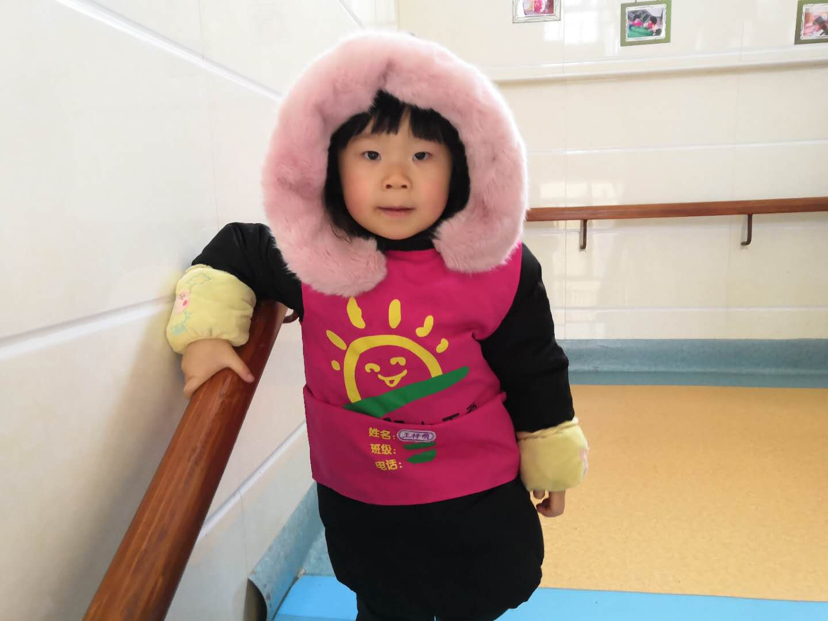


六、家园共育：
非常感谢您对我们工作的支持与配合！
- 本周才艺展示的主题是《自由展示》，明天的小主持人是：吴昌言，小明星是：杨智茗、袁雯雅、张修睿、郑策，请家长为小朋友们提前做好准备。

